8 điều cần lưu ý khi mua laptop online cho học sinh, sinh viên, và nhân viên văn phòng
Bài viết sẽ hướng dẫn bạn cách chọn cho mình một chiếc laptop phù hợp với mức giá phải chăng.
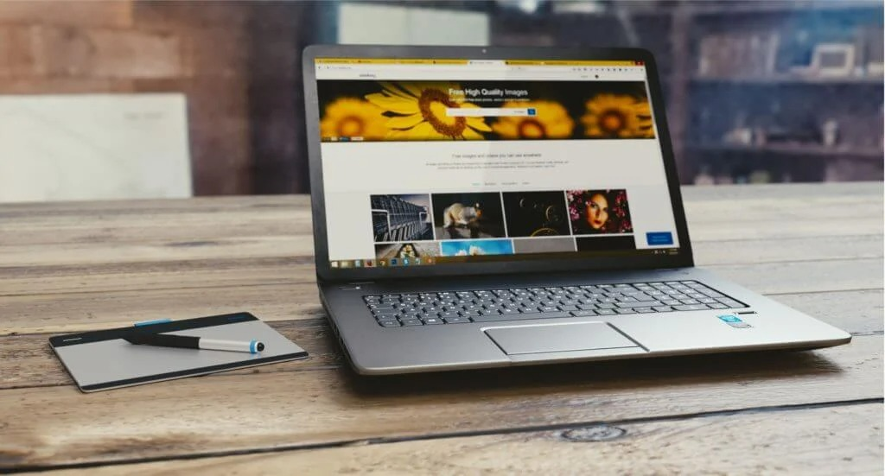
Đại dịch Covid-19 khiến hầu hết chúng ta phải học hoặc làm việc trực tuyến tại nhà. Dĩ nhiên, để có thể làm những việc này, chúng ta cần một chiếc laptop phù hợp. Nếu bạn là học sinh, sinh viên, phụ huynh, hay nhân viên văn phòng muốn tìm mua một chiếc laptop, dưới đây là một số điều bạn cần lưu ý trước khi mua.
Ngân sách nên dưới 16 triệu
Bạn không cần phải chi quá nhiều tiền cho một chiếc laptop phục vụ cho nhu cầu học online hoặc làm việc tại nhà qua mạng. Các thương hiệu laptop Windows nổi tiếng như HP, Dell, Acer, và Asus luôn cung cấp nhiều tùy chọn giá rẻ dành cho học sinh, sinh viên, phụ huynh, và cả nhân viên văn phòng.
Ngoài ra, bạn nên tham khảo giá từ nhiều cửa hàng khác nhau, cũng như tận dụng các chương trình khuyến mãi để có mức giá tốt nhất.

Không cần màn hình độ phân giải cao
Màn hình là một trong những thành phần có giá thành cao nhất trên một chiếc laptop và độ phân giải là yếu tố quyết định mức giá của nó. Màn hình có độ phân giải càng cao, giá của nó sẽ càng đắt và ngược lại. Với nhu cầu học tập và làm việc văn phòng, bạn không cần một chiếc màn hình với độ phân giải quá cao. Thay vào đó, một màn hình với độ phân giải Full HD (1920 x 1080 px) là vừa đủ. Nếu muốn tiết kiệm hơn nữa, bạn thậm chí có thể sử dụng màn hình với độ phân giải thấp hơn, chẳng hạn 1366 x 768 px.

Mức CPU tối thiểu
Mặc dù trên thị trường vẫn còn rất nhiều mẫu laptop được trang bị vi xử lý Intel Core i3, nhưng sẽ tốt hơn nếu bạn mua một chiếc laptop với bộ vi xử lý Intel Core i5. Bộ vi xử lý tầm trung của Intel có thể xử lý tốt hầu hết các tác vụ cơ bản và trung bình, và bạn có thể sử dụng nó trong vòng 1-2 năm nữa một cách thoải mái.

Mức RAM tối thiểu
8GB là mức RAM tối thiểu bạn nên trang bị cho một chiếc laptop Windows ở thời điểm hiện tại. Nếu RAM ít hơn, hệ thống sẽ hoạt động chậm chạp, nhất là khi bạn mở nhiều tab Chrome hoặc chạy nhiều ứng dụng cùng lúc.

Mức SSD tối thiểu
Tương tự, bạn nên trang bị cho chiếc laptop của mình một ổ cứng SSD có dung lượng 256GB hoặc 512GB. Hầu hết các file tài liệu phục vụ cho việc học tập, nghiên cứu, cũng như làm việc văn phòng đều không quá nặng. Do vậy, đây là con số vừa đủ cho nhu cầu học tâp và làm việc của bạn. Kết hợp những ổ cứng này với các dịch vụ lưu trữ đám mây, bạn sẽ có thể lưu mọi thứ mình cần một cách an toàn, tiết kiệm.

Sử dụng hệ điều hành bản quyền từ Microsoft
Hầu hết các dòng laptop giá rẻ hiện nay đều được trang bị sẵn bản quyền Windows 10 Home. Đây là phiên bản Windows 10 vừa đủ cho nhu cầu học tập và làm việc tại nhà. Ngoài ra, Windows bản quyền sẽ được cập nhật thường xuyên để nâng cao hiệu quả hoạt động, cũng như tránh các rủi ro bảo mật.

Sử dụng Microsoft Office 365
Bạn nên sử dụng bộ Microsoft Office 365 thay vì các bản Office lậu được chia sẻ rộng rãi trên Internet. Với Office 365, bạn sẽ có thể sử dụng hầu hết các ứng dụng như Word, Excel, PowerPoint… Bên cạnh đó, bạn còn được hưởng ưu đãi 1TB OneDrive phục vụ cho nhu cầu lưu trữ trực tuyến. Giá của một bộ Microsoft Office 365 cũng không quá đắt và bạn có thể rủ bạn bè mua cùng để tiết kiệm chi phí.

Đầu tư vào một chương trình chống vi-rút đáng tin cậy
Bạn nên cài đặt một phần mềm chống vi-rút mạnh như Norton hay Bitdefender cho máy laptop để hạn chế nguy cơ máy bị nhiễm vi-rút làm gián đoạn quá trình học tập hoặc làm việc của bạn.

Ca Tiếu/Bành Lê
https://www.gadgetsnow.com/slideshows/8-things-to-keep-in-mind-when-buying-a-laptop-for-online-classes/photolist/83672852.cms

